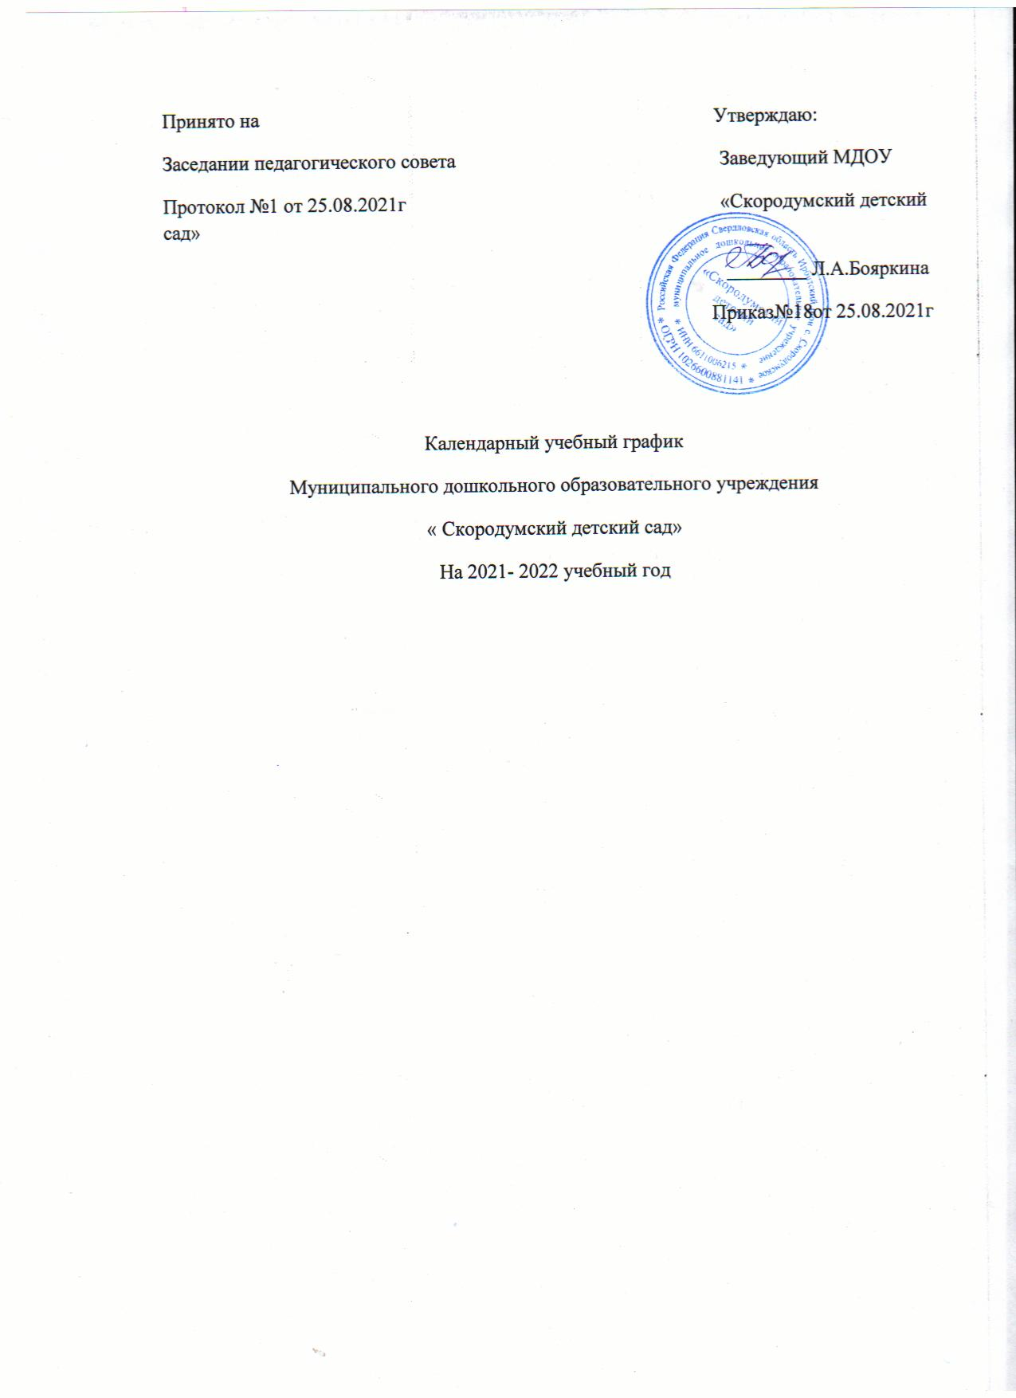

Принято на Утверждаю:
Заседании педагогического совета Заведующий МДОУ
Протокол №1 от 25.08.2021г «Скородумский детский сад»
________ Л.А.Бояркина
Приказ№18от 25.08.2021г

Календарный учебный график
Муниципального дошкольного образовательного учреждения
« Скородумский детский сад»
На 2021- 2022 учебный год

Календарный учебный график на 2021 – 2022 учебный год
Содержание | Разновозрастная группа дошкольного возраста
 | с 3 до 4 лет | с 4 до 5 лет | с 5 до 6 л | с 6 до 7 л
Количество возрастных групп | 1
Начало учебного года | 1 сентября | 1 сентября | 1 сентября | 1 сентября
График каникул | 11.01.2021- 22.01.2021 | 11.01.2021- 22.01.2021 | 11.01.2021- 22.01.2021 | 11.01.2021- 22.01.2021
 | 01.06.2021 -31.08.2021 | 01.06.2021 -31.08.2021 | 01.06.2021 -31.08.2021 | 01.06.2021 -31.08.2021
Окончание учебного года | 31.05.2021 | 31.05.2021 | 31.05.2021 | 31.05.2021
Продолжительность учебного года.в том числе: | 36 недель | 36 недель | 36 недель | 36 недель
1 полугодие | 18 недель | 18 недель | 18 недель | 18 недель
2 полугодие | 18 недель | 18 недель | 18 недель | 18 недель
Продолжительность учебной недели | 5 дней | 5 дней | 5 дней | 5 дней
Объем недельной образовательной нагрузки (по образовательным предложениям для целой группы (занятиям)) по I части: | 10/15/150  2ч30мин | 10/20/200  3ч 20мин | 5/20/100  7/25/175  275мин-4ч35м | 12/30/360  6ч00мин
Объем недельной образовательной нагрузки (по образовательным предложениям для целой группы (занятиям)) по II части | образовательная деятельность не регламентируется и организуется в различных видах детской деятельности т.к. |  | 3/25/75  75мин-1ч.15м | 3/30/90  90мин – 1ч.30м
Итого объем образовательной нагрузки на ребенка в неделю | 10/15/150  2ч30мин | 10/20/200  3ч 20мин | 15/20-25/350  5ч50мин | 15/30/450  7ч30мин
Итоговый мониторинг | 24.05.2021-  28.05.2021 | 24.05.2021-  28.05.2021 | 24.05.2021-  28.05.2021 | 24.05.2021-  28.05.2021
Праздничные дни | 4 ноября, с 1 января по 10 января, 23 февраля, 8 марта, 1,2,3мая, 8,9,10 мая.. | 4 ноября, с 1 января по 10 января, 23 февраля, 8 марта, 1,2,3мая, 8,9,10 мая. | 4 ноября, с 1 января по 10 января, 23 февраля, 8 марта, 1,2,3мая, 8,9,10 мая. | 4 ноября, с 1 января по 10 января, 23 февраля, 8 марта, 1,2,3мая, 8,9,10 мая.

